「新型コロナ対策推進宣言の店」マップ
店舗情報登録方法

事業者の皆様が自ら適切な感染防止策の実施を宣言する「新型コロナ対策推進宣言の店」の情報を、
スマートフォン等で見やすいマップ（地図データ）にして提供するサービスを始めました。
事業者の皆様は、このマップを使ってお店等のＰＲができますので、
店舗情報の登録をお願いします。

マップの概要
「新型コロナ対策推進宣言の店」マップは、「Googleマップ」のマイマップ機能を活用して作成しています。
業種別にマップを作成し、店舗等の位置をマップ上に専用アイコンで表示します。
専用アイコンをタップすると、店舗等の名称や電話番号等の基本情報の他、店舗が講じている感染予防対策の内容や、おすすめメニューの紹介など店舗のＰＲ情報が表示されます。

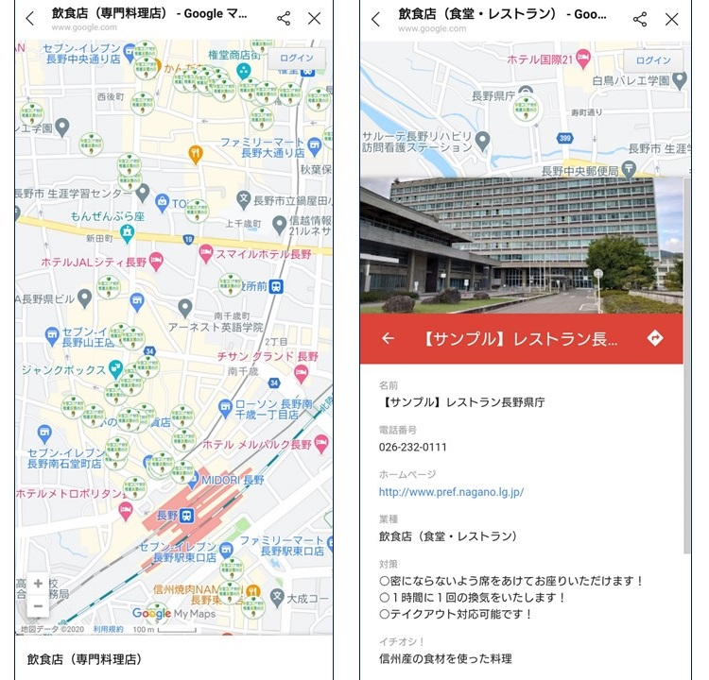

店舗情報の登録

① LINE公式アカウント「長野県-新型コロナ対策パーソナルサポート」を友だちに追加
「新型コロナ対策推進宣言の店」マップの利用や店舗登録申請は、LINE公式アカウント「長野県-新型コロナ対策パーソナルサポート」内のメニューから行います。
店舗情報の登録に先立ち、LINE公式アカウントを友だちに追加してください。

長野県新型コロナ対策パーソナルサポート：https://lin.ee/9aR5SmI

※ご利用にはLINEアプリへの登録が必要です。

② 店舗情報登録
LINE公式アカウント「長野県-新型コロナ対策パーソナルサポート」を開きます。

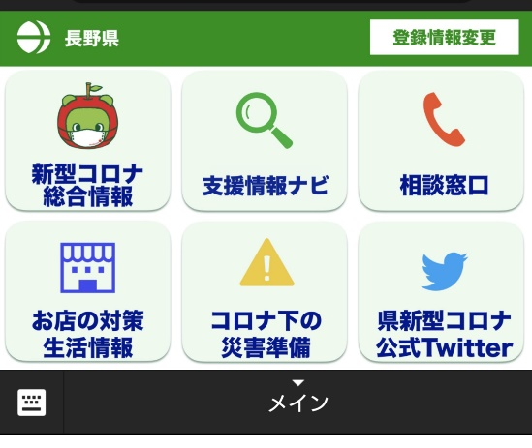

「お店の対策 生活情報」をタップ

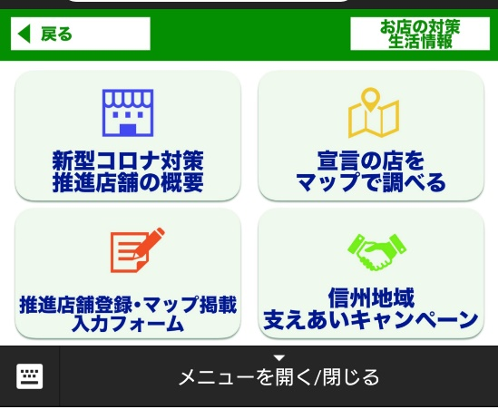
「推進店舗登録・マップ掲載 入力フォーム」 をタップ

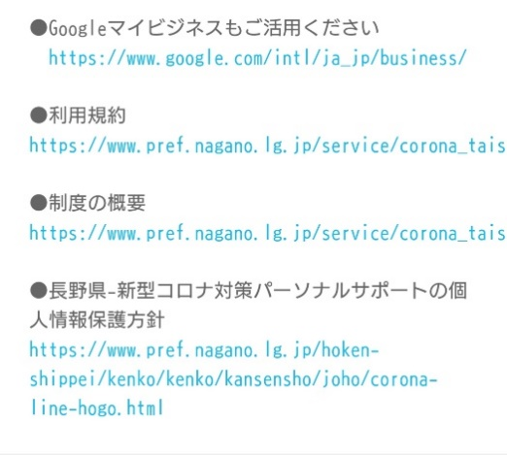

「利用規約」「個人情報保護方針」をお読みください

店舗情報を入力フォームから入力

◆業種
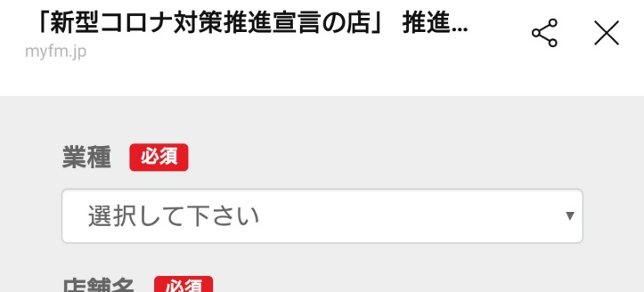

プルダウンから該当する「業種」を選択

業種区分

区 分 | 該 当 例
飲食店（食堂・レストラン）
飲食店（喫茶店・カフェ）
飲食店（専門料理店） | 日本料理店、料亭、中華料理店、ラーメン店、焼肉店、フランス料理店、そば・うどん店、すし店
飲食店（ファーストフード） | ハンバーガー店、アイスクリーム店、お好み焼き店、たこ焼き店
飲食店（居酒屋・酒類提供店） | 酒場、ビヤホール、バー、キャバレー、ナイトクラブ、スナック
デリバリー・テイクアウト | 配達飲食サービス、持ち帰り飲食サービス
小売（菓子・パン）
小売（百貨店・スーパー・ホームセンター）
小売（衣料品・靴）
小売（食品・酒）
小売（薬局・ドラッグストア）
小売（コンビニ）
小売（日用品・書籍）
小売（その他）
旅館・ホテル | 旅館、ホテル、ペンション、簡易宿所
理容・美容 | 理髪店、美容院、エステ、ネイルサービス、リラクゼーション
金融・保険
スポーツ・娯楽施設 | ゴルフ練習場、ボウリング場、フィットネスクラブ、テーマパーク、ビリヤード場、ゲームセンター、パチンコホール、カラオケボックス、劇場、映画館
医療・福祉 | 病院、診療所、歯科診療所、助産所、療術業、老人福祉・介護施設
その他 | （上記のいずれにも該当しない業種）

◆店舗名～ホームページ
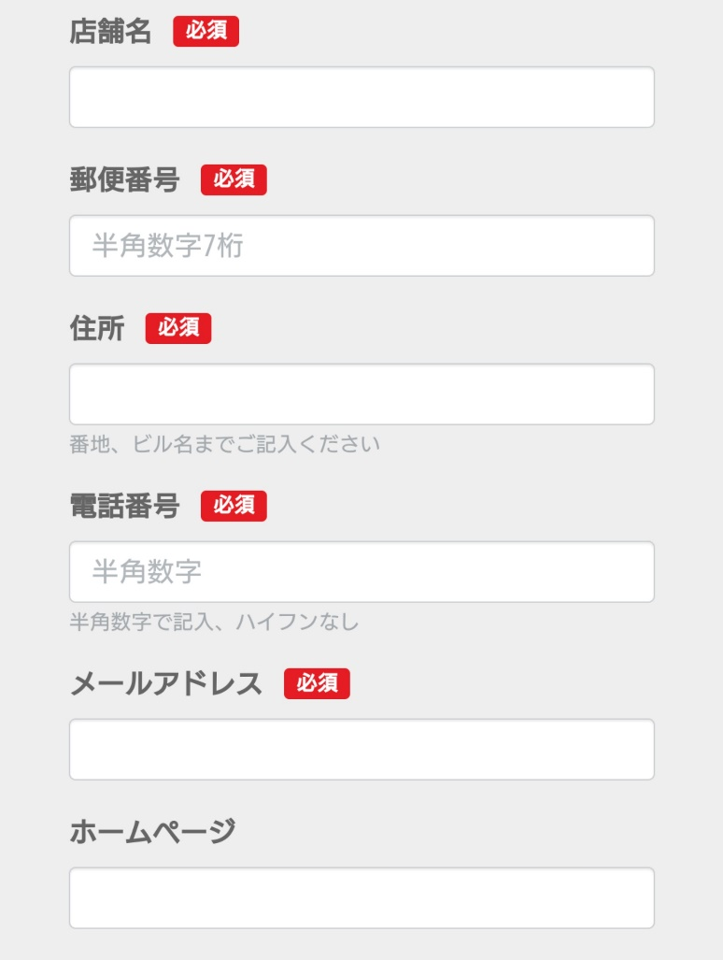
「店舗名」 【例】レストラン長野県庁

「郵便番号」 半角数字７桁（ハイフンなし）
【例】3808570

「住所」 市町村名から番地・ビル名まで
【例】長野市大字南長野字幅下692-2

「電話番号」 半角数字（ハイフンなし）
【例】0262320111

「メールアドレス」 【例】〇〇〇＠△△.co.jp

「ホームページ」
専用ホームページがある場合はＵＲＬを入力
【例】http://www.○○○.co.jp/

◆感染予防対策
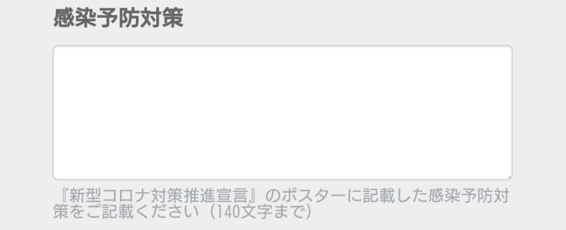
『新型コロナ対策推進宣言』のポスターに記載した感染予防対策等を入力（140字以内）
【例】〇密にならないよう席をあけてお座りいただけます！
○１時間に１回の換気をいたします！
○テイクアウト対応可能です！

◆お店・施設のイチオシ
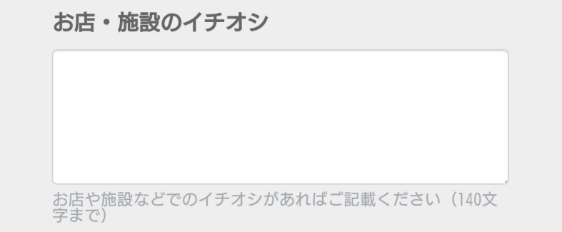
“おすすめメニュー”などお店のＰＲを入力（140字以内）
【例】信州産の食材を使った料理をご提供しております！

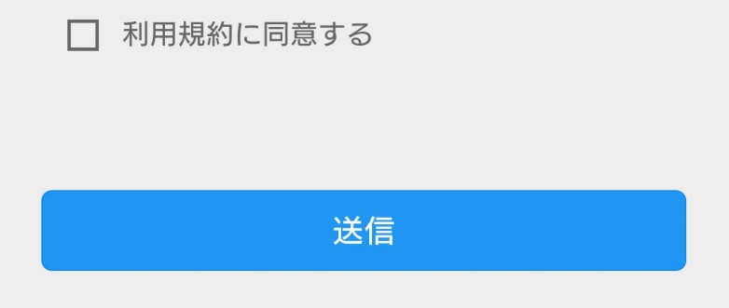
チェックボックスにチェック

入力内容を確認の上「送信」をクリック

店舗情報の修正・削除登録

既に登録されている店舗情報を修正または削除申請することができます。

【修正】
LINEのメニューから修正を選択し、入力フォームに修正しない項目も含めて全ての項目を入力して送信してください。
【削除】
LINEのメニューから削除を選択し、入力フォームの「必須項目」のみを入力して送信してください。

留意事項

- このマップには、「新型コロナ対策推進宣言」を実施した旨を商工会・商工会議所等を通して報告していただいたデータを基に、Googleマップに登録されている店舗情報と照合してあらかじめマップ掲載している店舗があります。掲載済店舗の情報を追加・修正する場合は、修正の登録申請を行ってください。
- LINEアプリにより登録申請した店舗情報がマップに反映されるまで1週間程度かかります。あらかじめご了承ください。

【修正】
LINEのメニューから修正を選択し、入力フォームに修正しない項目も含めて全ての項目を入力して送信してください。
【削除】
LINEのメニューから削除を選択し、入力フォームの「必須項目」のみを入力して送信してください。

“Googleマイビジネス”もご活用ください！

「新型コロナ対策推進宣言の店」マップはGoogleマップを活用しているため、「Googleマイビジネス」などにより登録されている店舗情報を閲覧することも可能となっています。

「Googleマイビジネス」はお店の営業時間、メニューなどのプロフィールのほか、写真投稿も可能です。

無料でご利用できますので、「新型コロナ対策推進宣言の店」の登録と合わせてご活用ください。

【Googleマイビジネス】 https://www.google.com/intl/ja_ja/business/

